市场与营销专业介绍
（专业代码：530605）
一、师资力量
市场营销教研室共有专任教师10名，其中副教授3名，讲师5名，助教2名，其中，双师6名，全部都是硕士研究生学历。兼职教师主要来源于安徽省省内知名高校和企业，包括：安徽大学、合肥师范学院、安徽职业技术学院、中国人保等。
二、专业建设
市场营销专业2017年获批省级质量工程项目——专业综合改革试点专业，创新了“ASK”三维人才培养模式并验收通过。2020年与合肥师范学院合作联合培养专升本本科段学生。2021年获批两项省级质量工程项目，《市场营销》精品课程和《市场营销学》课程思政项目，目前已经阶段性验收通过。
三、课程改革
根据企业、行业岗位能力的需求，市场营销专业构建了“岗课赛证”融通的课程体系，将职业技能综合课程与1+X职业技能等级证书考核内容相融合，并对《微营销实务》、《市场营销模拟实训》、《汽车营销实务》、《数字营销技术》等专业重要课程实施“教学做一体化”改革，在精品课程和教学资源库建设等方面取得了一定的成果。
四、比赛成绩
市场营销专业学生先后参加了省级比赛，取得了不俗的成绩，获得各类奖项8项，具体如下：

序号 | 时间（年） | 所获荣誉 | 比赛名称
1 | 2017 | 安徽省二等奖 | 安徽省汽车营销大赛
2 | 2017 | 安徽省三等奖 | 安徽省市场营销技能大赛
3 | 2018 | 安徽省二等奖 | 安徽省市场营销技能大赛
4 | 2019 | 安徽省二等奖 | 安徽省市场营销技能大赛
5 | 2019 | 安徽省一等奖 | 安徽省网络营销技能大赛
6 | 2021 | 全国三等奖 | 第十一届全国大学生市场调查与分析大赛
7 | 2022 | 安徽省一等奖两个 | 乡村振兴数字运营技能赛项
8 | 2022 | 安徽省三等奖 | 安徽省市场营销技能大赛

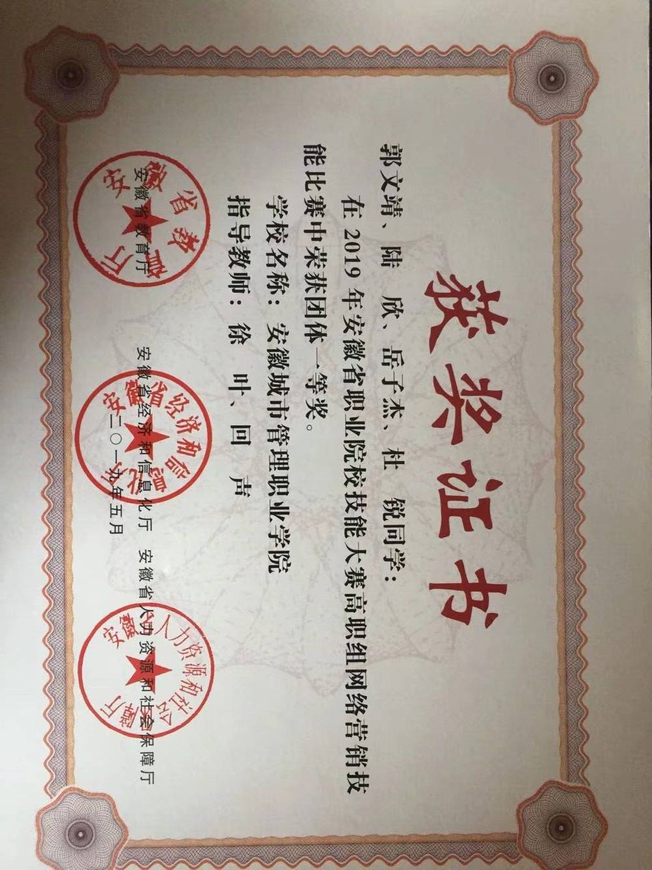
图1 2019年安徽省网络营销技能竞赛省级一等奖
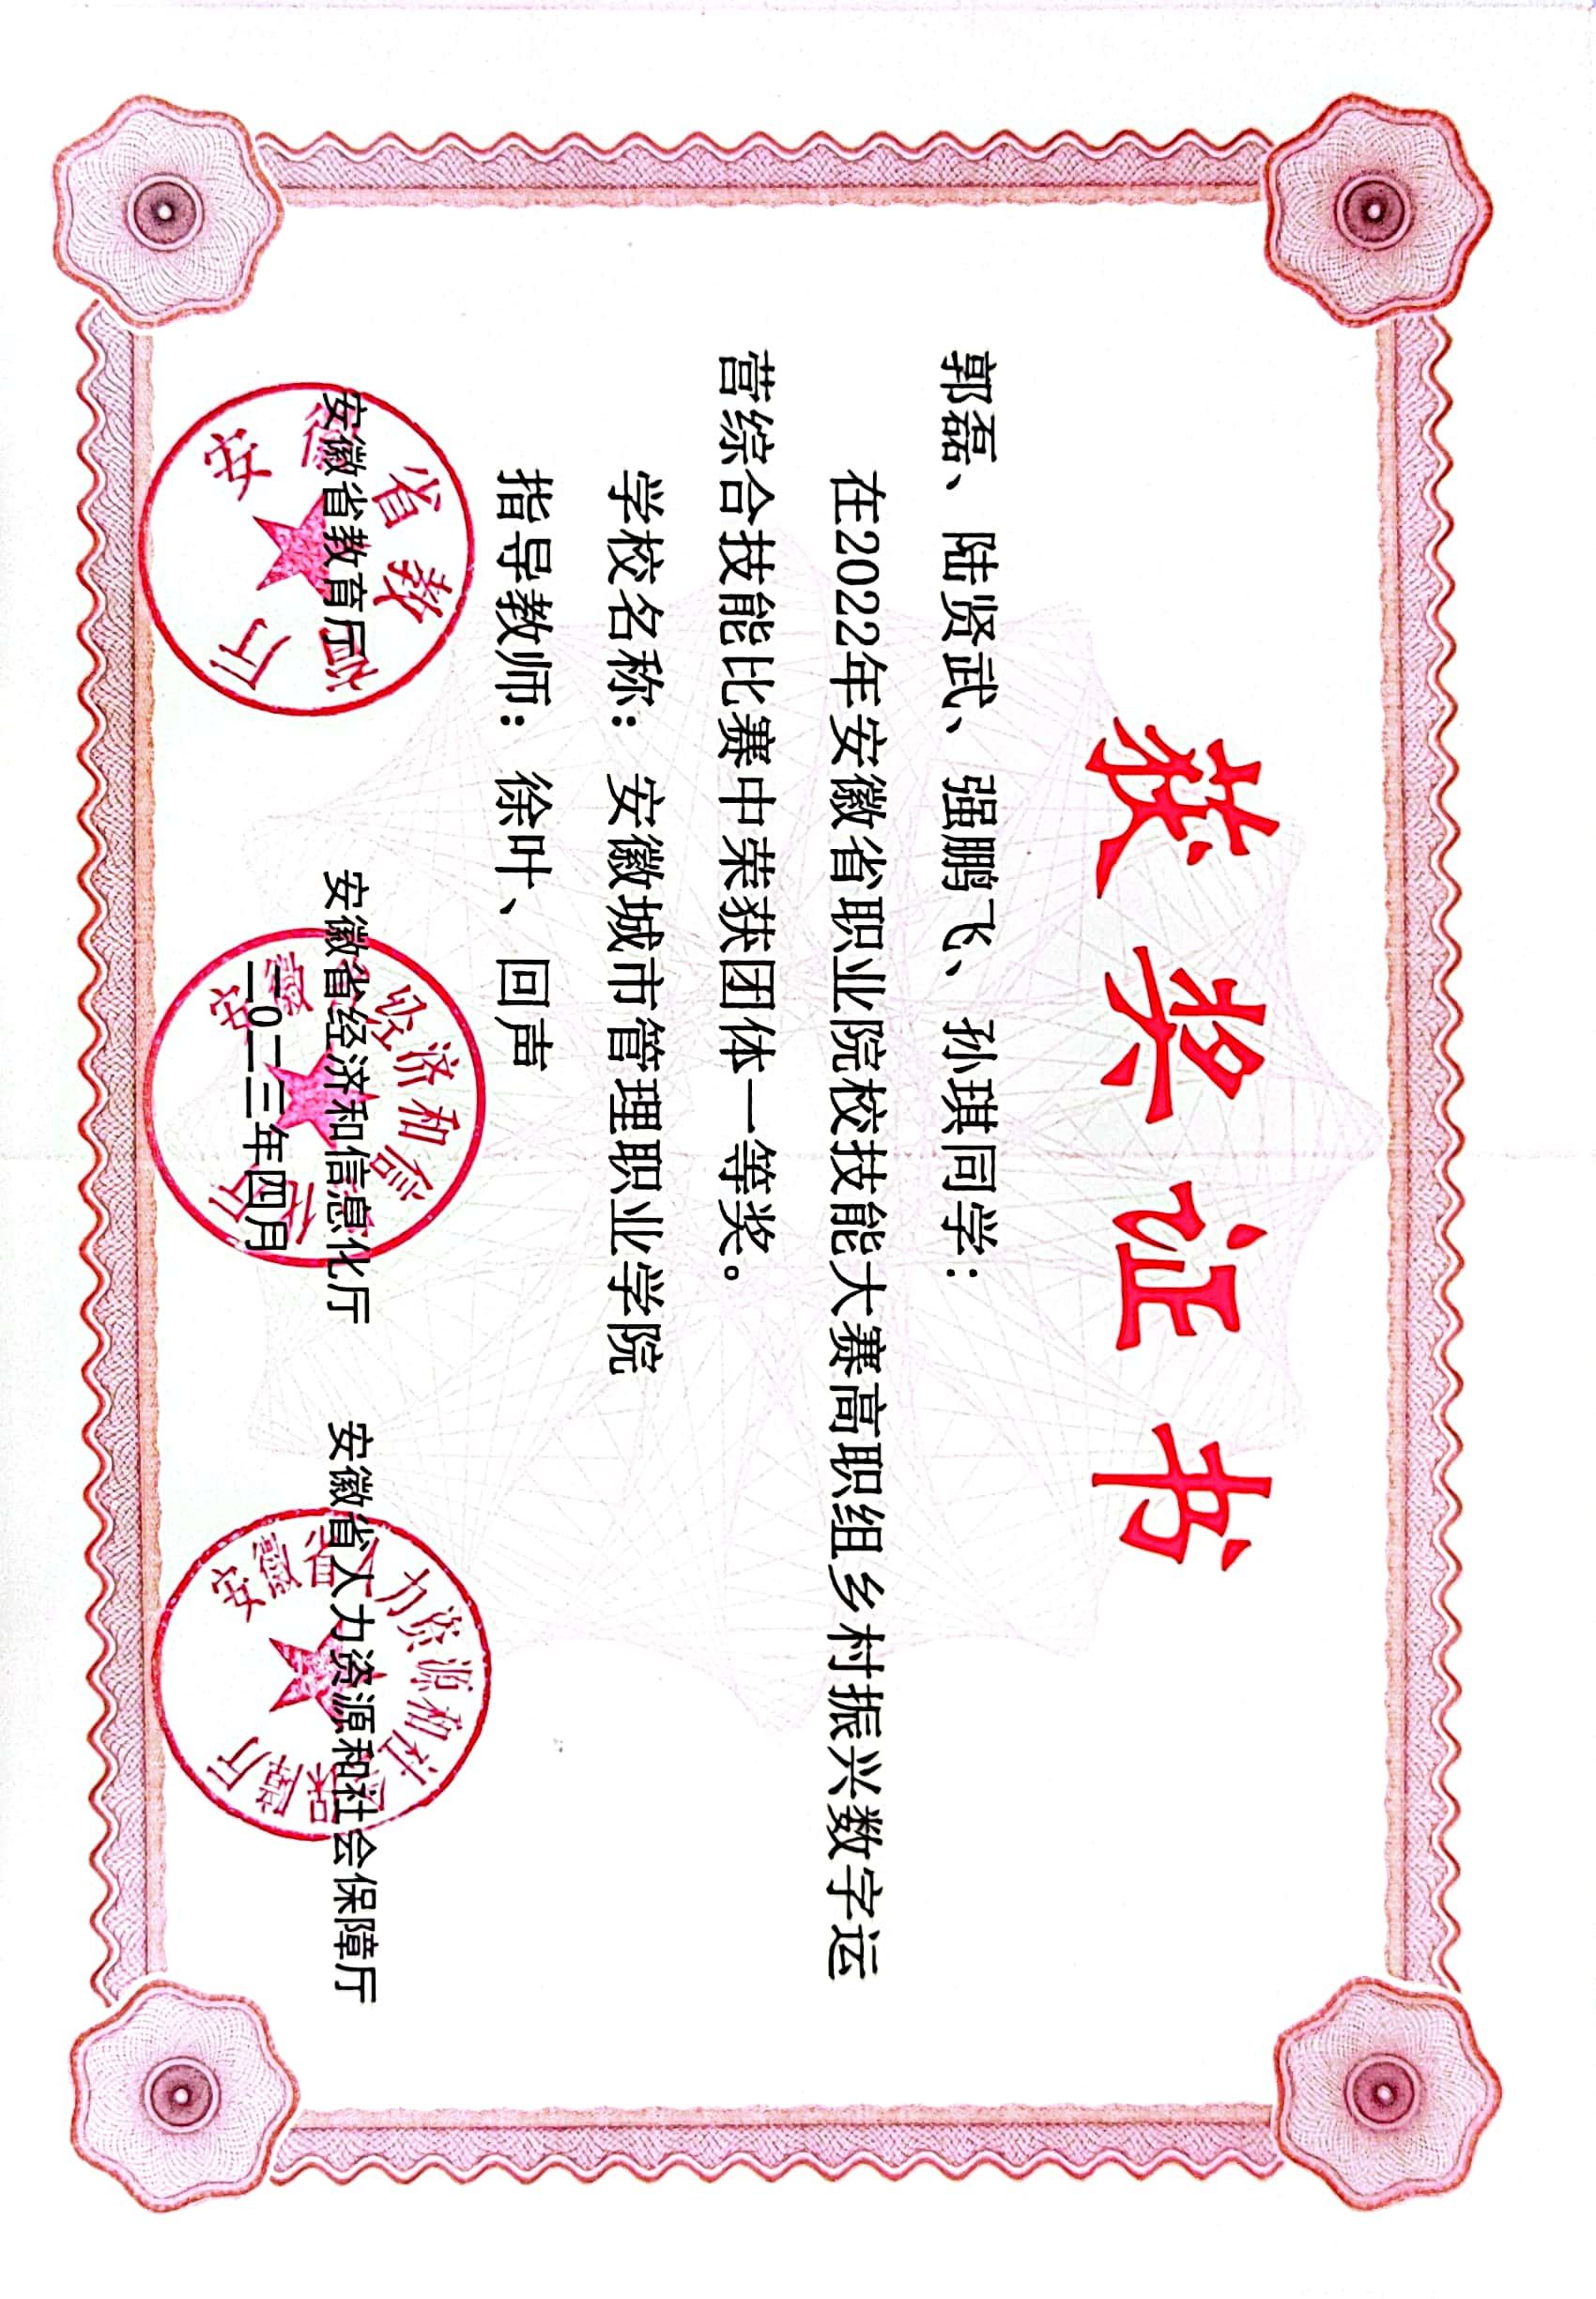
图2 2022年安徽乡村振兴数字运营综合技能比赛省级一等奖
五、校企合作
市场营销专业与行业企业建立固定合作关系，已经建立了6家校外企业实习实训基地。2015年与安徽新华股份有限公司合作，成立了皖新传媒订单班。同时为了进一步与行业紧密合作，与荣事达、胜道体育、贝壳找房等知名企业进行了深度合作。
序号 | 企业名称 | 合作项目 | 建立时间
1 | 皖新传媒 | 跟岗实习 | 2016年
2 | 胜道体育 | 跟岗实习 | 2017年
3 | 中原地产 | 顶岗实习 | 2018年
4 | 荣事达品冠之家 | 顶岗实习  认知实习 | 2019年
5 | 贝壳找房 | 顶岗实习 | 2020年
6 | 合肥众创商贸股份有限公司 | 顶岗实习 | 2022年

六、就业情况
自2003年市场营销专业实现首次招生以来，本专业已为社会培养了近3000名市场营销专业人才，初次就业率始终保持在90%以上。毕业生所从事岗位涉及到市场营销的各个应用领域，就业层次也不断提高，受到用人单位的广泛好评。

